Rapport d’intervention

NOM_DU_CLIENT

I - Comparatif avant et après optimisation 2
II - Détails des optimisations effectuées 2
1 - Les images 2
2 - … 2
III - Accessibilité du site 2
IV - Détails de réalisations additionnelles à la demande du client 2
1 - … 2
Annexe 3
Rapport complet de l’audit Lighthouse 3

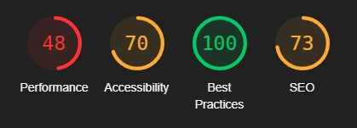
I - Score Lighthouse

Score Lighthouse avant optimisation

Score Lighthouse après optimisation
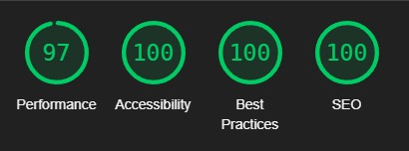

II - Détails des optimisations et interventions effectuées
Le projet comporte a l'origine un poids total de 77,6 MB, après optimisation nous arrivons a 1,6 MB. Soit un gain de 97,94%.

1 - Les images
Le projet comporte originellement 15 images pour un poids total de 29,4 MB. Nous avons effectué les modifications suivantes aux images :
- Redimensionnement
- Compression
- Conversion en WebP
- Ajout d'image pleine taille pour visualisation
Après les modifications, le poids total des images est de 0,6 MB, soit un gain de 97,96%.

2 – JavaScript & Css
Le système bien que fonctionnelle pressentait a l’origine du code superflu. Il y avais a l'origine des fichier d'un poids total de 427,35 Kb.
- Suppression de code dupliquer
- Déplacement des scripts
- Nettoyage des fichiers bootstrap Js et Css
- Minimiser le Js et Css
Les modification apporter on permit d’alléger le code et d’améliorer les performances. Après modification le poids total est de 102 Kb, soit un gain de 76,16 %.

III - Accessibilité du site

Avant optimisation Après optimisation
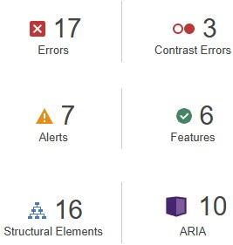
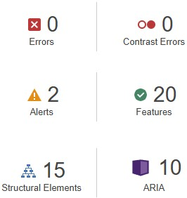

Modifications effectuées
Comme on peut le voir sur ce résumer de l’application Wave quelques elements devait être restructurer pour augmenter l’accessibilité du site.

1 – Balises meta
A l'origine le projet ne comportais que peut de balise meta ce qui dégrade l’accessibilité.
- Ajout de la langue au Html
- Ajout du titre de la page
- Ajout de la balise Meta description
- Ajout de la balise Meta author
- Ajout de la balise Meta Keywords
Ces différents ajout permette un meilleur référencement et améliore l’expérience utilisateur.

2 – Réorganisation du Html
Le Html général du projet comportait quelque incohérence qu'il a fallut résoudre.
- Ajout d'un header et d'une balise nav
- Réorganisation des titres
- Conversion de certaine div en section
- Ajout d’attribut alt aux images
Ces modification aide a la compréhension par le navigateur et les utilisateurs.

3 – Le Formulaire
Le formulaire ne remplissait pas les condition d’expérience utilisateur nécessaire nous avons donc ajouter quelques elements.
- Mise en place de l'auto complétion
- Ajout d'attribut for au label
- Ajout de l'action Mailto
Cela perpétra a l'utilisateur une meilleur expérience lors de l'envoi d'un message.

IV - Détails de réalisations additionnelles à la demande du client

1 – Mise en place du référencement local
A l'origine il n'y avais aucun référencement local sur le site nous avons donc ajouter des chose essentiel.
- Ajout d'un script schema.org
- Ajout de Open Graph pour les lien Facebook
- Ajout de Twitter Cards pour les lien Twitter
- Ajustement des images pour les réseaux sociaux
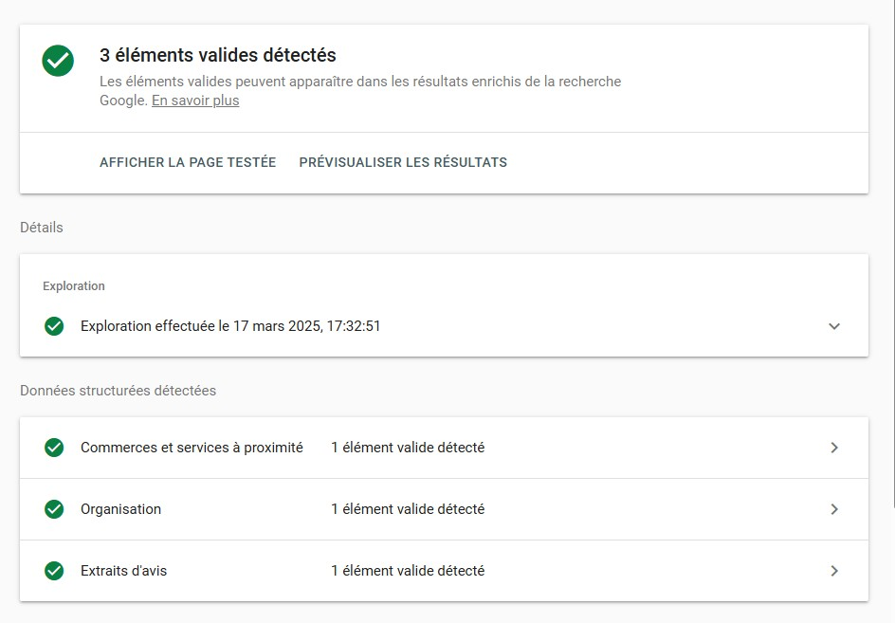

Lien vers le Rich Snippet Google :
https://search.google.com/test/rich-results/result?id=tw6OEOE4qXxvuP0OBdcyVg

Rendu des liens réseaux sociaux :
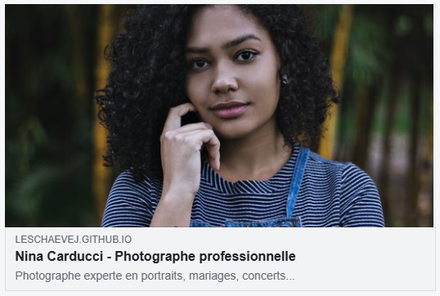
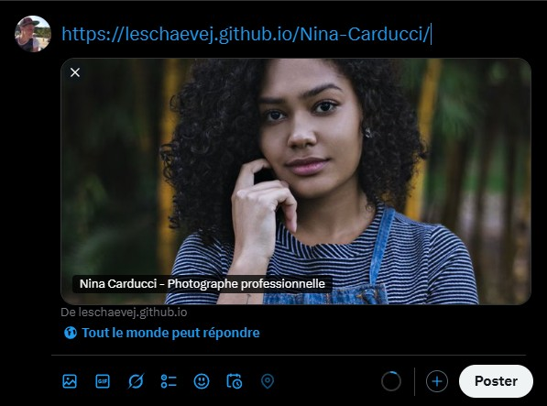

V - Cahier de recette
Détail des fonctionnalités débuggées et de leur statut :

ID | Action | Résultat initial | Résultat attendu | Statut | Remarques et commentaires
1 | Précédent & Suivant dans la visualisation d'image | Quand on clique sur les flèches les image ne défilent pas | Défilement des image quand on clique sur les flèches | Résolu | Ajout d'un index et d'une implémentation
2 | Visualisation filtre actif | Quand on change de filtre l’encadrer de filtre actif ne suit pas | L'encadrer de filtre actif doit suivre le filtre actif | Résolu | Correction de l'ajout/suppression de la classe active

Annexe

Rapport complet de l’audit Lighthouse
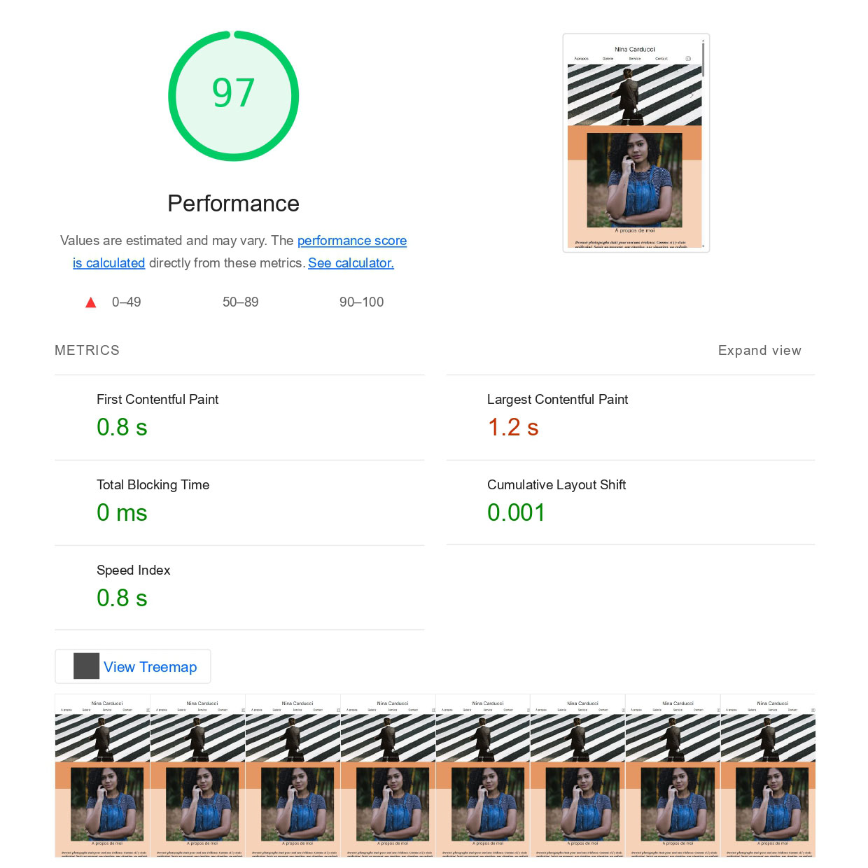

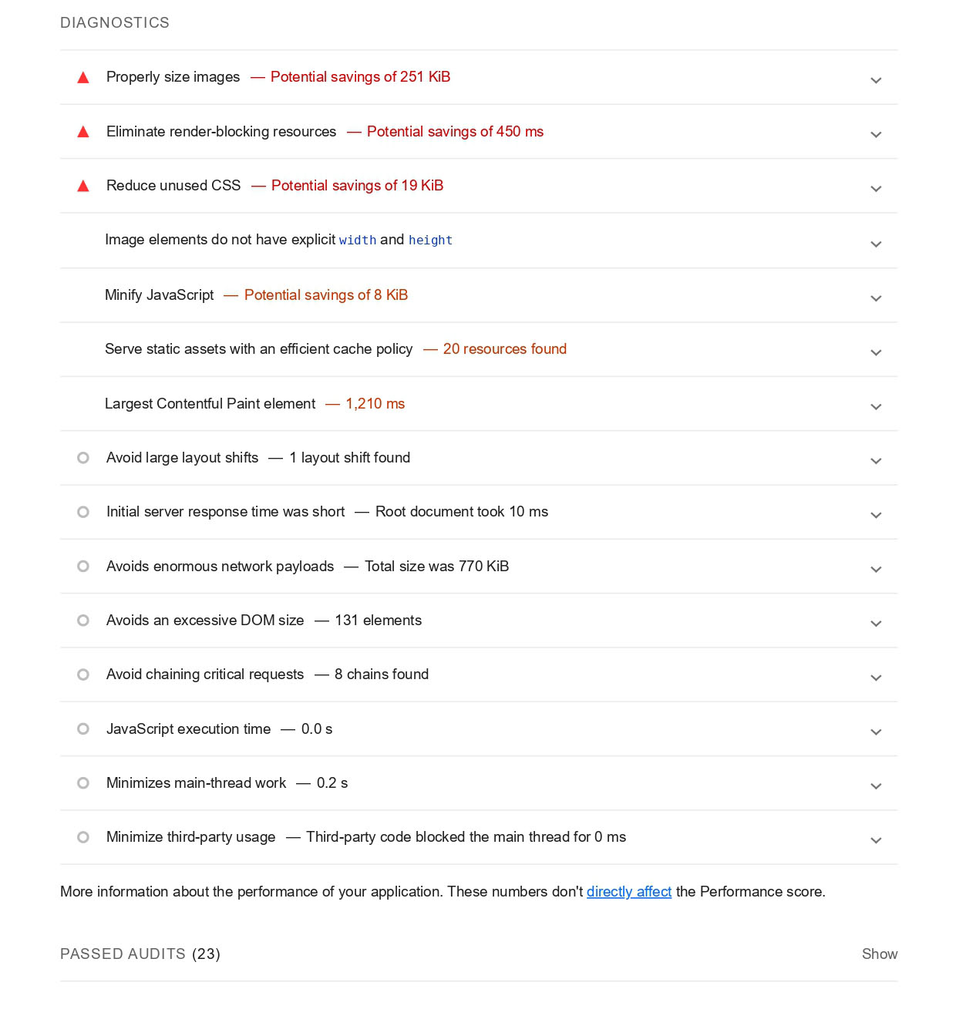

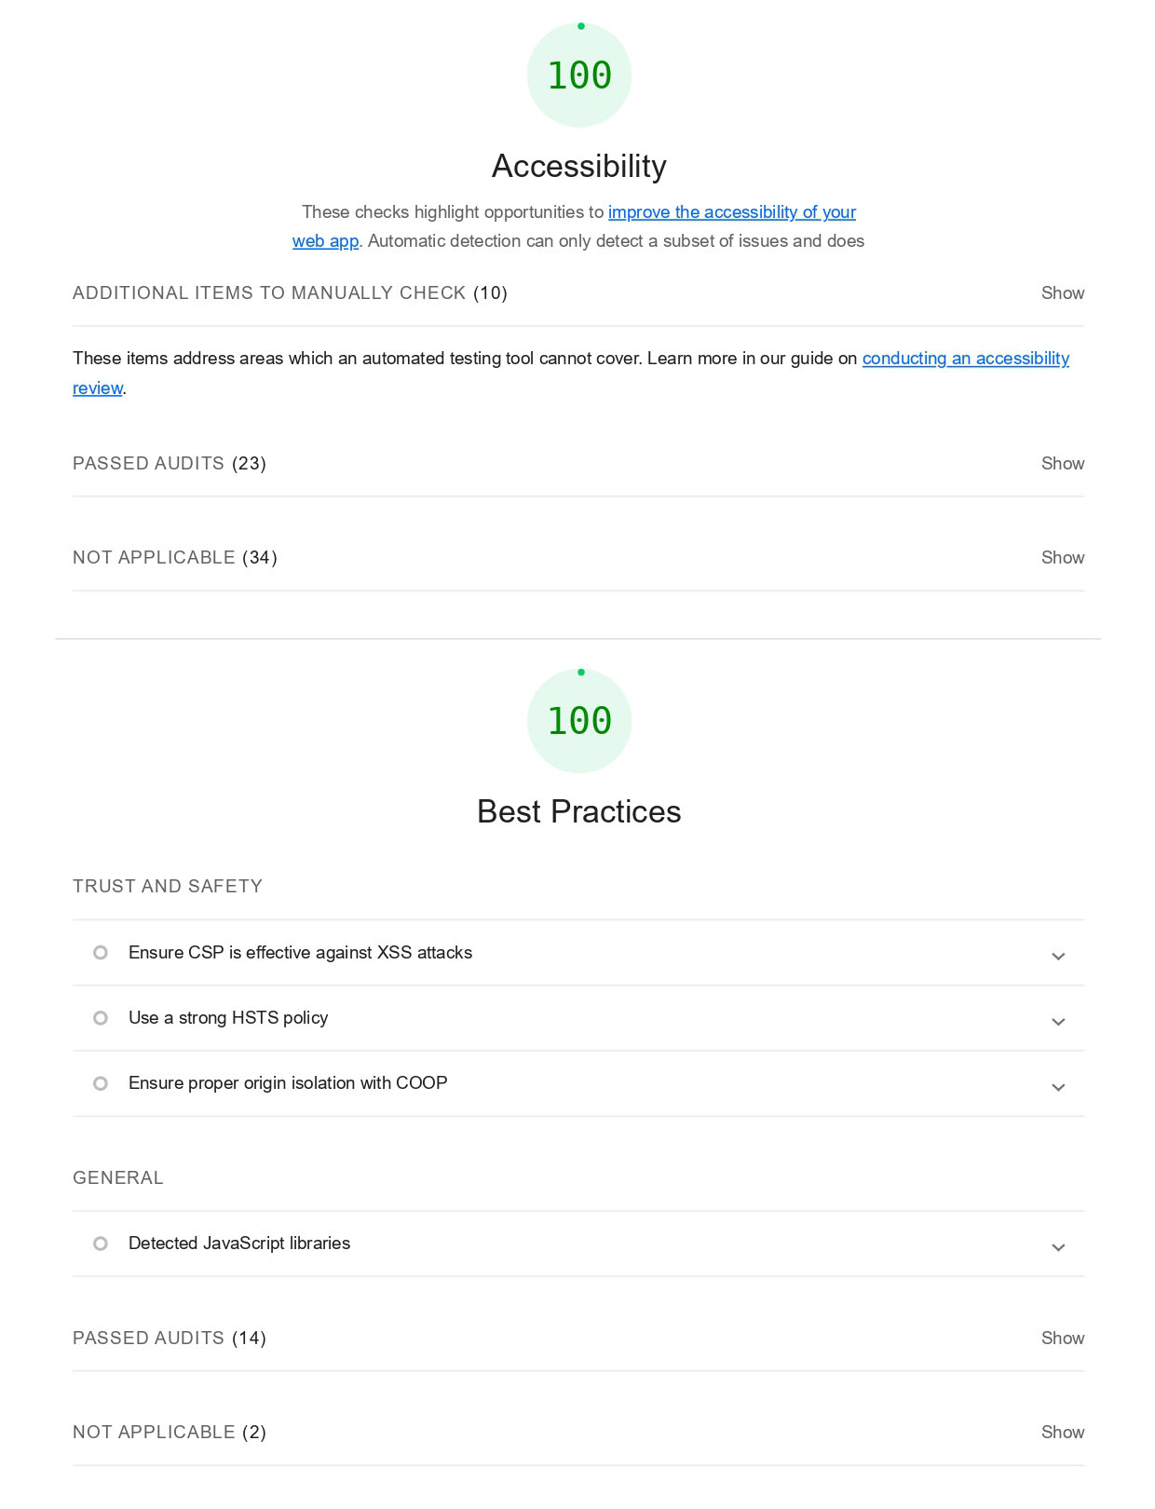

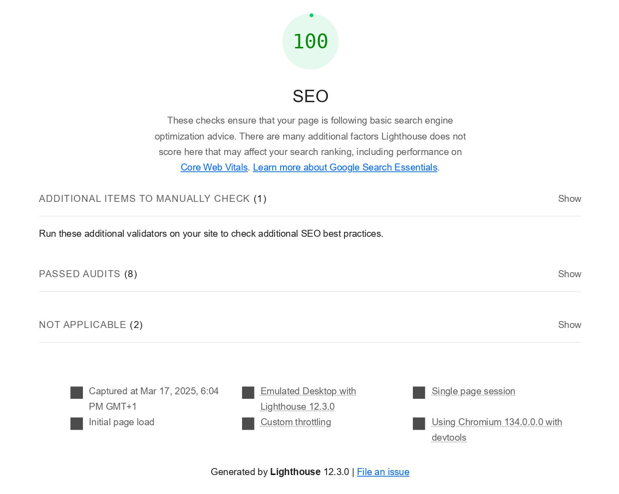

Modification du Html
L1 :
- Ajout de la langue du site
- Ajout du titre du site
L14 :
- Transformer la « div » en « header »
- Ajouter un « nav »
- Le titre « h3 » doit devenir « h1 »
- Ajout d'un « Alt » au logo social
L26 :
- Transformer la « div » en section « carrousel »
- Ajouter des « alt » aux images
L54 :
- Transformer la « div » en section « about »
- Le titre « h3 » doit devenir « h2 »
- Le titre « h6 » doit devenir « p »
L65 :
- Transformer la « div » en section « portfolio »
- Ajouter des « Alt » aux images
- Le titre « h3 » doit devenir « h2 »
L81 :
- Supprimer « figure », « blockQuote » et le « figcaption »
- Le tire « h1 » doit devenir « p »
- Sortir la « div » de la « section »
L85 :
- Transformer la « div » en section « service »
- Le premier titre « h3 » doit devenir « h2 »
- Les « span » doivent devenir « p »
L121 :
- Supprimer « figure », « blockQuote » et le « figcaption »
- Le titre « h1 » doit devenir « p »
L125 :
- Transformer la « div » en section « contact »
- Le titre « h3 » doit devenir « h2 »

L130 :
- Ajout de l’auto-complétion dans les champs nom et email
- Ajout de la balise for pour les labels
L140 :
- Ajout d'un « Alt » a l'image

